Spektroskopia w dziedzinie czasu (TDS) stała się ostatnio powszechnie uznaną i skuteczną techniką spektroskopową w zakresie promieniowania terahercowego (THz). Jej zasada działania polega na pomiarze kształtu impulsu odniesienia o czasie trwania rzędu pojedynczych pikosekund (zwykle w próżni lub w gazie obojętnym, np. Azocie lub CDA) i jego późniejszym porównaniu z kształtem impulsu przesyłanego przez próbkę. Różnice pomiędzy impulsami po transformacie Fouriera ujawniają cenne informacje o badanych materiałach.
Terahercowy system TDS (THz-TDS) CENTERA (TOPTICA Photonics AG) łączy w sobie najnowocześniejszą technologię anten fotoprzewodzących InGaAs z dobrze ugruntowaną technologią laserów femtosekundowych opartych na światłowodach wykorzystujących kompensację dyspersji. W układzie tym fotoantenę nadajnika oparto na heterostrukturach InAlAs / InGaAs o wysokiej mobilności nośników, natomiast fotantenę odbiornika na strukturach InAlAs / InGaAs domieszkowanych berylem, wzrastających w warunkach niskiej temperatury. W nadajniku wykorzystano antenę ze szczeliną fotoprzewodzącą o szerokości 100 µm, natomiast w odbiorniku zastosowano antenę dipolową z przerwą 10 µm. Fotoanteny nadajnika i odbiornika zasilane są impulsami femtosekundowego lasera światłowodowego domieszkowanego erbem, pracującym na długość fali 1,56 µm. Czas trwania impulsu laserowego wynosi 80 femtosekund, a jego moc średnia lasera na wyjściu ze światłowodu to 80 mW. Laser pracuje z częstotliwością powtarzania impulsu 100 MHz. Wykorzystuje on światłowody zachowujące polaryzację światła i kompensujące dyspersję impulsu (SM/PM).
System TDS może być wykorzystywany do pomiarów transmisyjnych i odbiciowych geometrii wiązki skolimowanej albo zogniskowanej. Ponadto jest on wyposażony w przystawkę ze skanerem, umożliwiającym obrazowanie 2D. W przystawce wykorzystywane są dwa precyzyjne przesuwy liniowe służące do skanowania próbki w płaszczyźnie xy. Ruch translacyjny zsynchronizowany jest z układem opóźniającym impulsu laserowego, co zapewnia dużą prędkość przesuwu do 16 pikseli na sekundę. Dokładność pozycjonowania jest lepsza niż 200 µm dla obszaru 15 x 15 cm.
System THz-TDS może być również używany do pomiarów „pump-probe” w połączeniu z przestrajalnym laserem podczerwieni (IR) oraz przestrajalnym średniej podczerwieni (MIR). W pomiarach tego typu wiązka lasera światłowodowego wykorzystywana jest do pompowania laserów podczerwonych oraz równocześnie do zasilania anten fotoprzewodzących układu spektrometru TDS. Układ optyczny „pump-probe” obejmuje cztery pozaosiowe zwierciadła paraboloidalne, z których jedno wyposażono w centralny otwór przez który wprowadzane są wiązki laserów podczerwonych. Wiązki te łączone są następnie we wspólnym ognisku razem z wiązką THz. Impulsy laserów IR opóźniane są w stosunku do impulsów THz za pomocą optycznej linii opóźniającej, oferującej maksymalny czas opóźnienia 666 pikosekund z minimalnym krokiem próbkowania 3,3 femtosekundy.

Spacyfikacja systemu:
Układ THz-TDS
Nadajnik: fotoantena InGaAs/InP ze szczeliną fotoprzewodzącą o szerokości 100 μm
Odbiornik: fotoantena InGaAs/InP wykorzystująca antenę dipolową 25 μm
Konfekcjonowanie: cylindryczne, Ø=25 mm, z soczewką krzemową i światłowodami SM/PM
Czas trwania impulsu THz: ~2 ps
Częstość powtarzania: 100 MHz
Zakres próbkowania impulsu THz: zmienny, 5 ps (@ 166 skanów/s), 200 ps @ (6 skanów/s)
Zasięg spektralny: 0.3 – 6 THz (typowy), 0.1 – 7 THz (maksymalny), pomiar < 20 s (1000 uśrednień)
Moc średnia THz: ~30 μW
Dynamika sygnały: 95 dB (typowo), 102 dB (maksymalnie), pomiar < 20 s (1000 uśrednień)
Droga optyczna układu THz : 15 – 110 cm, regulowana
Spektralna zdolność rozdzielcza @ maksymalnym zakresie próbkowania impulsu THz: < 5 GHz

Układ „pump-probe”
Laser IR
Czas trwania impulsu: 80-100 fs (zależny od długości fali)
Moc średnia: 200 – 1000 mW (zależna od długości fali)
Częstość powtarzania: 100 MHz
Zasięg spektralny: 0.8– 2.0 µm (Raman shifter + SHG)
Laser MIR
Czas trwania impulsu: 80-100 fs (zależny od długości fali)
Moc średnia: 0.2 – 2 mW (zależna od długości fali)
Częstość powtarzania: 100 MHz
Zasięg spektralny: 5.0 – 15.0 µm (FWM SCIR + FUNDAMENTAL)

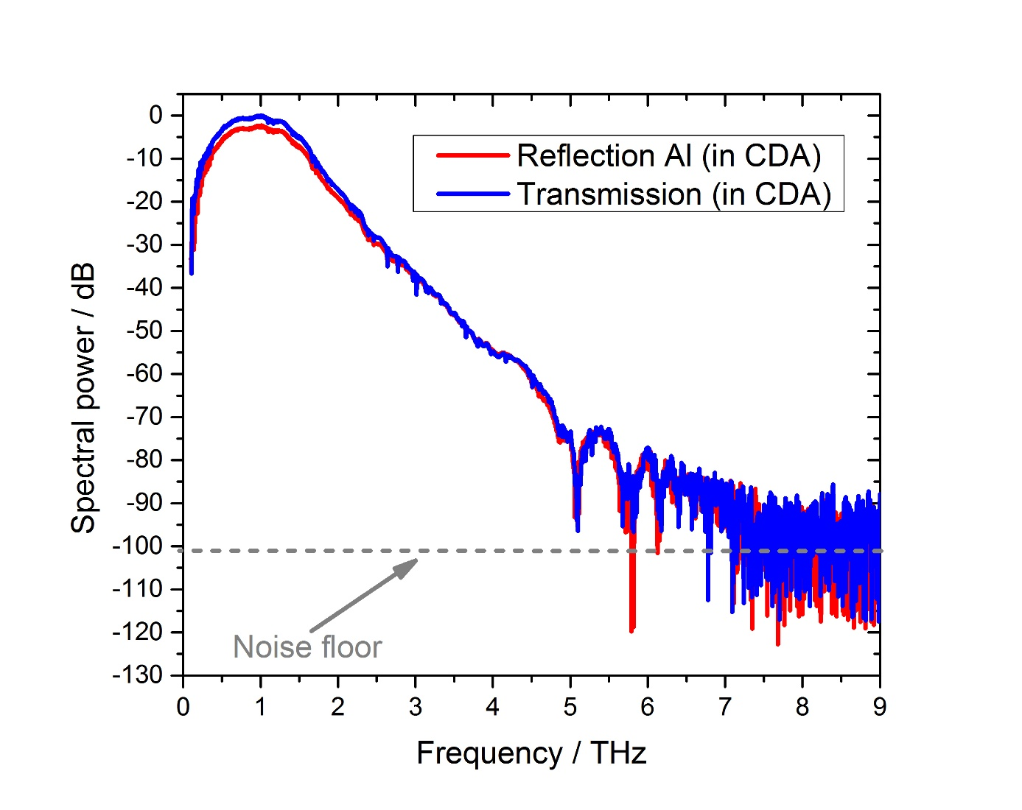
Widmo transmisyjne i odbiciowe (zwierciadło Al) impulsu spektrometru THz-TDS laboratorium CENTERA. Widma zarejestrowano w czystym osuszonym powietrzu (CDA).

